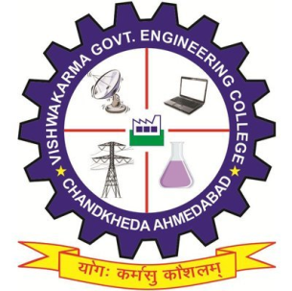
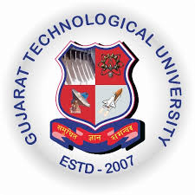
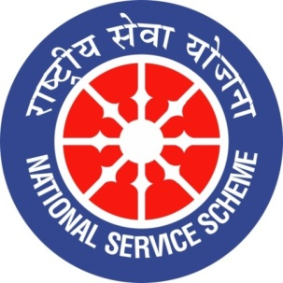
GUJARAT TECHNOLOGY UNIVERSITY
NATIONAL SERVICE SCHEME
VISHWAKARMA GOVERNMENT ENGINEERING COLLEGE, CHANDKHEDA
NSS VGEC
A Report on 9th Annual Convocation, GTU
NSS Unit Name/College Name:- NSS VGEC(VISHWAKARMA GOV. ENG. COLLEGE)
Event NAME: GTU's 9th Annual Convocation
Event Date, Time and Location : 11th January 2020, Mahatma Mandir

Brief Description of the Event:
9th Annual Convocation of GTU was held on Saturday, 11 January 2020 at Mahatma Mandir Convention Centre, Gandhinagar. The program was enlightened by the presence of honourable Union Home Minister Amit Shah Sir, Gujarat Chief Minister Vijay Rupani Sir, Education Minister Bhupendra Singh Chudasama Sir, BJP regional president Jitubhai Vaghani and Governor Acharya Devrat Sir, GTU Vice-Chancellor Naveen Seth Sir.

Convocation began with a majestic and grand academic procession. As a part of the convocation ceremony, a number of academic honours were handed to the meritorious students. A scintillating medals and awards ceremony was also part of the Convocation.
This year total 61000 scholars and graduated students were awarded with their degrees.
Shri. Amit Shah, Home Minister of India, said, "You students are the bright future of India. It is a matter of great honour for the country that India has such promising students." In his brief and captivating address he inspired the graduates, students and faculty of the University. The students and the audience were then enthralled by the rousing speech of the Chief Minister Shri. Vijay Rupani and Education Minister Shri. Bhupendra Sinh Chudasama. They exhorted all student to “Stand up, Innovate and Start Up India”, Chief Minister invited students to make use of the Govt. scheme for enabling seed capital for start-ups and create a brighter future. Honourable Vice Chancellor of GTU Naveen Sheth mentioned that at present there are lots of new start-ups and innovations taking place in GTU, which is helpful to both students and the country.
He highlighted that there are more than 700 foreign students studying in GTU, which is really a matter of pride.
The Convocation ended with a Vote of Thanks by the Chairman, Board of Governors, and students being honoured with their degrees, with the ambition for greater success.

મહાત્મા મંદિર ખાતે ૧૧ જાન્યુઆરીના રોજ વિધાર્થીઓને તેમની સ્નાતક અને અનુસ્નાતક ડિગ્રીથી નવાજવા જી. ટી. યુ. નો નવમો પદવીદાન સમારંભ યોજાયો. જેમાં ભારતના હોમ મિનિસ્ટર અમિત શાહ, ગુજરાતના મુખ્યમંત્રીશ્રી વિજય રૂપાણી, શિક્ષણ મંત્રીશ્રી ભૂપેન્દ્રસિંહ ચુડાસમા, જીટીયુના કુલપતિશ્રી નવીન સેઠ, ભાજપના પ્રદેશ અધ્યક્ષ જીતુભાઈ વાઘાણી તેમજ રાજ્યપાલ શ્રી આચાર્ય દેવરાત હાજર રહ્યા હતાં. જે અંતર્ગત અમિત શાહે કહ્યું કે, 'તમે વિદ્યાર્થી મિત્રો ભારતનું ઉજળું ભવિષ્ય છો. દેશ માટે ખૂબ સન્માનની વાત છે કે ભારત પાસે આવા હોનહાર વિદ્યાર્થીઓ છે.' ભૂપેન્દ્રસિંહ ચુડાસમા તેમજ મુખ્યમંત્રીશ્રી એ વિદ્યાર્થીઓને નવું ઇનોવેશન કરવાની તેમજ ઉજળું ભવિષ્ય ઘડવાની સલાહ આપી. જીટીયુના કુલપતિશ્રી નવીન સેઠે જણાવ્યું કે,'અત્યારના સમયમાં જી. ટી. યુ. માં ઘણા બધાં નવાં નવાં સ્ટાર્ટ-અપ અને ઇનોવેશન થઈ રહ્યાં છે, જે વિદ્યાર્થીઓ તેમજ દેશ બંન્નેને મદદરૂપ છે. જી. ટી. યુ. માં લગભગ ૭૦૦ થી પણ વધારે વિદેશી વિદ્યાર્થીઓ અભ્યાસ કરે છે, જે ખરેખર ગર્વની વાત છે.' આમ, વિદ્યાર્થીઓને તેમની ડિગ્રીથી બિરદાવી, વધારે સફળતા માટેની મહત્વાકાંક્ષા સાથે પદવીદાન સમારંભનો અંત થયો.

Photographs of the Event are as follows:

